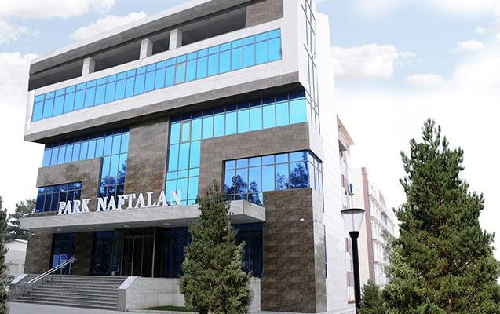
LANKARAN SPRINGS WELLNESS RESORT
Санаторий Парк Нафталан – оздоровительный комплекс для гостей со всех уголков мира. Предлагает услуги по лечению большого спектра болезней хронического характера. Восстанавливает утраченные силы, заряжает организм дополнительной энергией, гарантирует массу положительных эмоций.
Парк Нафталан расположен в Республике Азербайджан в непосредственной близости от Нафталана (800м от центра). Живописная зона представлена собственным сосновым парком, Общая территория составляет 500 кв.м. В нем можно прогуляться, подышать разряженным воздухом, ощутить свежесть экологически чистой местности.
Отличительными особенностями Парка Нафталан является круглогодичное пользование услугами высокопрофессиональных специалистов. Посещение центра предполагает лечение и получение консультации у терапевта дерматолога невропатолога уролога и ЛОР врача. При необходимости гости Парка Нафталан могут сделать УЗИ подтвердить или опровергнуть диагноз. Основной профиль Парка Нафталан связан с восстановлением и лечения дерматологических заболеваний и болезней опорно-двигательного аппарата.

Лечебные пакеты:

